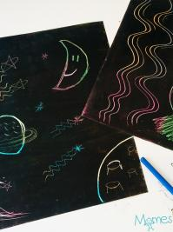

CRÉER DES DESSINS À GRATTER

BRICOLAGE - A PARTIR DE 4 ANS
Peut-être avez-vous déjà utilisé des cartes dessins à gratter ? Ce sont ces feuilles colorées recouvertes d'une peinture noire. L'enfant doit gratter cette première couche pour faire apparaître son dessin qui s'illumine aux couleurs cachées sous la couche noire. Et bien c'est hyper facile à faire soi-même ! Et même mieux, la conception des cartes dessins à gratter est déjà un atelier amusant en soi ! Il ne faut que très peu de matériel, que vous avez déjà surement dans vos étagères !
- Durée : 30 minutes

MATÉRIEL POUR RÉALISER "CRÉER DES DESSINS À GRATTER"
- du papier épais
- des feutres fluo
- de la craie grasse noire
- des outils pour gratter
Il ne faut vraiment que très peu de matériel pour réaliser soi-même des cartes à gratter ! Ici nous avons utilisé un papier épais de 18x18cm et des Stabilo qui ont l'avantage d'avoir une pointe large, qui facilitera le travail de remplissage !
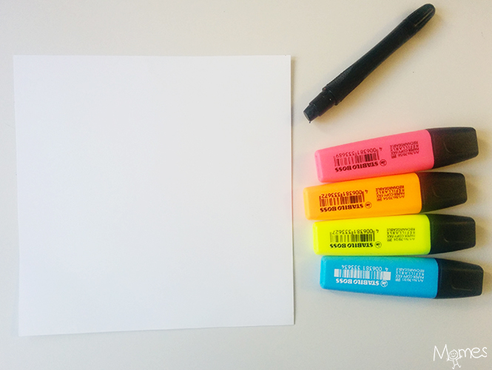
La première étape consiste donc à remplir ! Il faut créer des zones de couleurs, vous pouvez faire un arc-en-ciel, un dessin ou colorier aléatoirement ! Les couleurs fluo, contrasteront bien avec le noir.
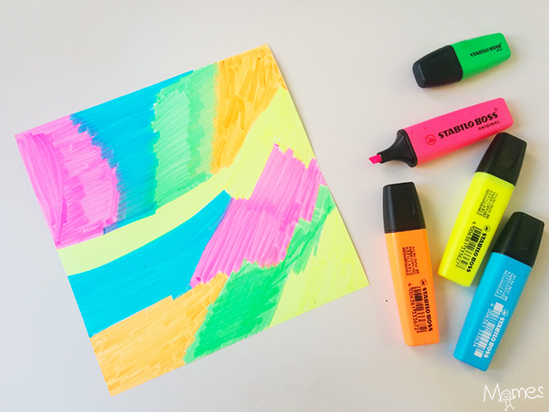
Puis une fois toute la feuille colorée, il faut la recouvrir de noir. Le crayon gras est idéal, la encore il faut utiliser du matériel de bonne qualité, le crayon doit vraiment être très gras (ici c'est un crayon "Color'peps de Maped, à mi-chemin entre crayon gras et gel) :
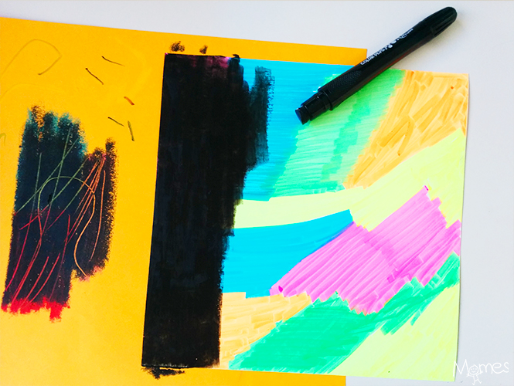
Il faut tout tout remplir, bien appuyer pour bien couvrir la couleur en dessous :
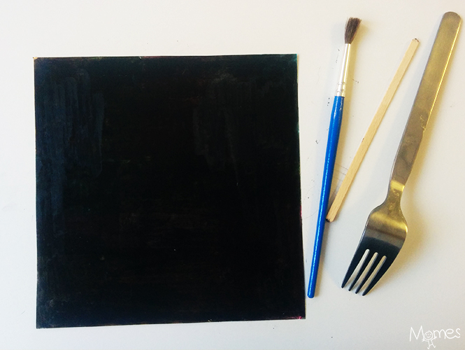
Préparez les outils qui vous permettront de gratter la croute de craie grasse : fourchette, baton de bois, trombone, pic en bois etc.
Et grattez !
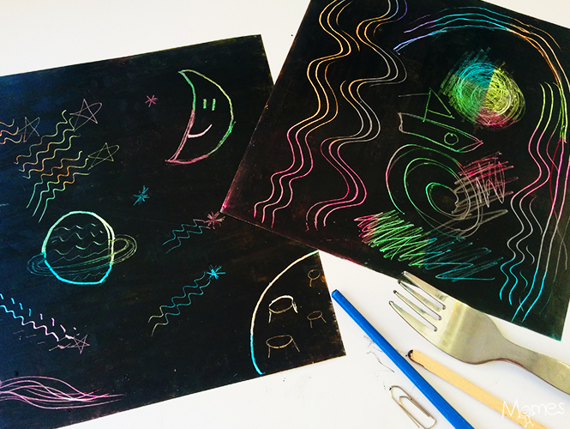
C'est hyper amusant pour les enfants de voir les couleurs apparaître et leurs dessins se colorer de manière aléatoire !

